«Дорожная карта» инновационной привлекательности нижегородских школ, участников Федеральной инновационной площадки
«Проектно-сетевой институт инновационного образования»

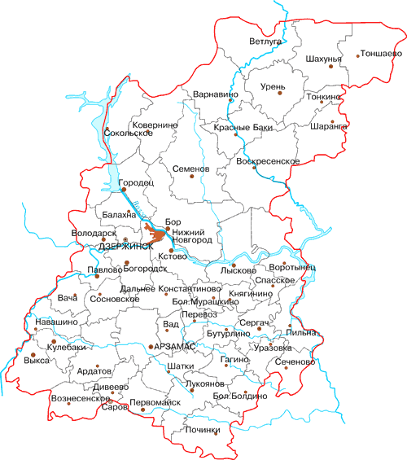

Заречный
проектно-сетевой узел
Нагорный
проектно-сетевой узел

Дзержинский
проектно-сетевой узел

Поволжский
проектно-сетевой узел

Саровский
проектно-сетевой узел
Выксунский
проектно-сетевой узел

